- 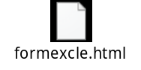

- 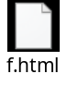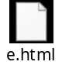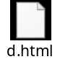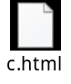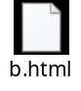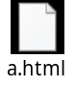

- 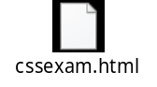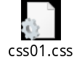

4， 1. 外部引入样式
优点：代码易于管理和维护，一个CSS能控制多个页面。提高加载速度。
缺点：当外部CSS过多时会造成服务器的请求压力。
2. 内部引入样式：
. 优点：加载速度最快，并且不会造成服务器的压力。
缺点：不利于维护和改版、代码量大显得乱。
3. 行内样式：
. 优点：优先级最高。
缺点：代码乱、不利于改版和维护、影响开发成本

